鲜肉小学霸教你如何被美国第一名的统计系青睐
（12月16日他的哈佛&斯坦福大学留学路微信讲座回顾）

大家在美研申请环节中或多或少都会对美国大学的具体生活和学习有所憧憬，亦或有所好奇。到底美国大学与国内大学有什么不同呢？为了让大家更贴近了解最真实的美国大学研究生生活，我们今天为大家请来了现为斯坦福大学统计系研一的方红晟同学。
方红晟同学可是位鲜肉小学霸，他本科毕业于浙江大学数学与应用数学专业，并且在本科期间就成为了冯氏学者香港大学交流生和哈佛大学访问学者，并与今年秋季被斯坦福大学录取为统计系研究生。下面，就由他来为我们分享他的哈佛&斯坦福大学留学路：
一：Harvard交流经历
方红晟同学是大四时通过学校老师的介绍，来到哈佛大学进行为期一年的交流项目。在这段时间内，方同学主要是以跟着导师做科研项目为主，上课为辅。他当时是在医学院下面做一个关于基因工程和复杂网络的课题。大家看到这么高大上的名字就知道这种课题的工作量是相当大的，导师不仅会不断地布置任务，而且每个月都要向导师反馈相关的理论报告。由于方同学并没有相关的医学基础，他的导师还要额外给他普及医学类知识。不过，方同学提到虽然工作很累，但是实验室的气氛却很好，小组成员们和导师两三个星期就会聚在一起讨论项目上所遇到的问题，大家相互交流，各抒己见，方同学可是很享受这种时光呢。由此可见，方同学的哈佛之路是累并充实快乐的。
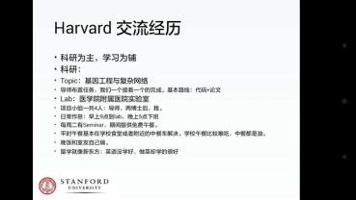

二：Stanford的生活与学习
方同学在斯坦福读的是Master Degree Program，所以，自然是以学习为主了。他以斯坦福的统计系为例，为我们介绍了美国大学平时的学习情况。斯坦福的统计系很小，上下届硕士博士全部加在一起也不足100人，而他们本届只有20人，这就为学生和教授之间的交流提供了很好的机会。如果你有问题不懂或者想跟教授做什么项目，教授都会很乐意为你提供帮助的。而且学校里的每堂课都会录像，如果你有事不能到堂上课的话，回家看录像也一样可以完成作业，是不是很人性化！至于找工作的问题，方同学为我们提供了三种方式：网上投简历，info session和reference。
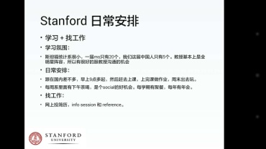
三：Harvard和Stanford的区别
说到大学之间的差别，我们不如说是不同地域对学校环境产生的差别。Harvard是一所位于东北部的非常传统的大学，可以说是美国大学的旗舰。很多位于东北部的大学，比如康奈尔大学和耶鲁大学都是这种环境：红色的欧洲式小洋房，充满了浓厚的人文气息，基本上满足了我们对于美国大学的幻想。但是Harvard有着很强的阶级模式，本科，硕士和博士被严格分开，不同学院的学生甚至不能进入同一个图书馆。另外，Harvard的政治气氛十分浓郁，经常有政界大佬来学校演讲，如果你被哈佛录取了，你的同学可能就是下一个美国总统哦！
至于Stanford，则是典型的美国西部大学，建校时间短，充满现代气息，有更好的商业氛围和更成熟的商业模板，强调创新的理念，是创业者和就业者的天堂。
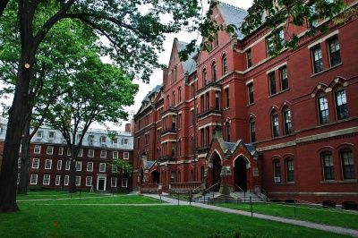
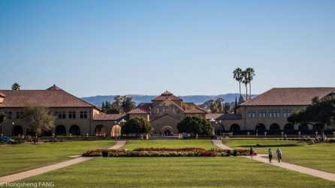
（哈佛校园） （斯坦福校园）
四：为什么能被斯坦福录取
在谈到这个问题时，方同学觉得在实力的基础上，缘份是非常重要的一个因素，因为不同背景的学校对所招学生的期望有所不同。有的大学可能希望招到与众不同，有个性的人，而有的大学就希望招到专业课分数很高的学生。比如方同学当时申请硕士时被专业排名第49的大学拒了，却被排名第一的Stanford录取了，这不得不说缘份的重要性。如果大家在申请过程中有一个专业的团队为大家量身订制有针对性地美国硕士申请计划，奇迹是会出现的。
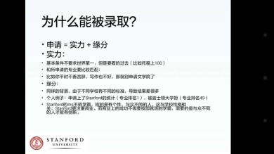
五：本科阶段如何获取交流机会
本科阶段交流大致来说有三种方法：学校的官方交流，找前辈推荐和自己申请。方同学特别提到大家不要担心交流会耽误本科阶段的课业学习，因为在外交流能提升你的视野和各方面的综合能力。所以如果有交流的机会的话尽量把握住机会。另外，后两种申请方式由于是非官方的，你的本科学校可能不承认，所以就要办一些相关手续了，这就比较麻烦。因此，还是推荐大家寒暑假期间外出交流。
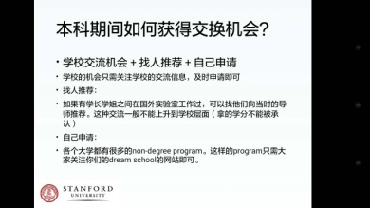
六：浙大，港大，Harvard和Stanford在学术氛围方面的区别
除了浙大外，其他三所大学的学术氛围，授课方式在方同学看来都大同小异，因为他们都是起源于早期英国大学的模板。当然，各个学校自然也会有他们的侧重点，大家可以上它们的官网查询。教授在上课时所教的知识点并不多，但是课后任务很繁重，这就要求学生有一定的探索能力和自学能力。另外，国外的考试全程无监考，但是一旦被发现作弊的话，就会被开除，没有商量的余地哦！
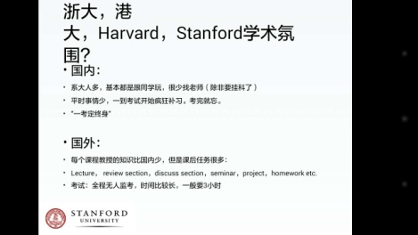
好啦！方红晟同学今天给我们分享的经验就是这些啦！满满都是干货即视感有木有！！想要膜拜大神有木有！！学霸还称自己不是学霸，妥妥的谦逊，有人品！
大家扫码继续入理工群，下期微讲座我们会给大家带来同样精彩的内容哦！

